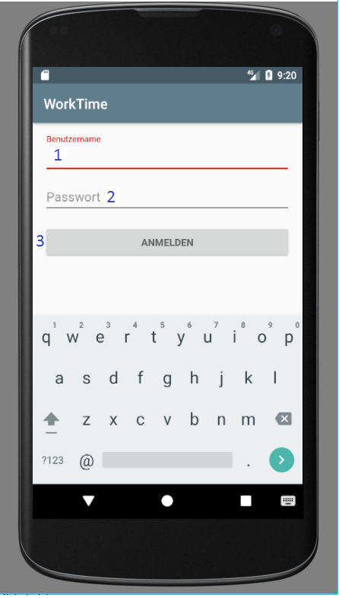
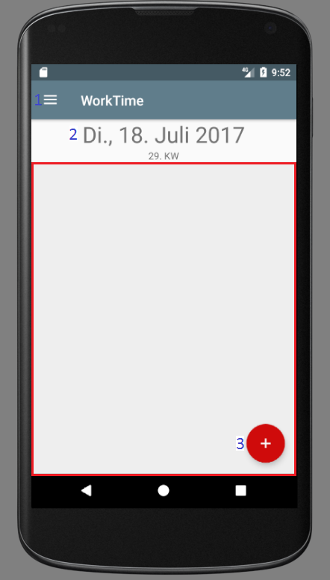
1: Hier wird der Benutzername eingetragen

2: Hier wird das Passwort eingetragen

3: Beim Drücken des „Anmelden“-Knopfs wird für den Benutzer das App-Token abgefragt und lokal gespeichert, sodass beim nächsten Starten der App, der Benutzer angemeldet wird ohne seine Daten neu eingeben zu müssen.

Beim Abmelden wird dieses Token gelöscht.

1: Beim Drücken der Taste wird das Navigationsmenü geöffnet.

2: Zeigt den das heutige Datum, sowie die Woche des Jahres an. Beim Swipen nach rechts oder links, innerhalb der rot markierten Fläche, wird die Ansicht auf den vorherigen, bzw. folgenden Tag gesetzt.
Beim Drücken des Datums öffnet sich ein Date Picker über den die Ansicht zu einem beliebigen Tag gewechselt werden kann.

3: Beim Drücken der Taste öffnet sich eine neue Activity über die ein neuer Eintrag angelegt werden kann.
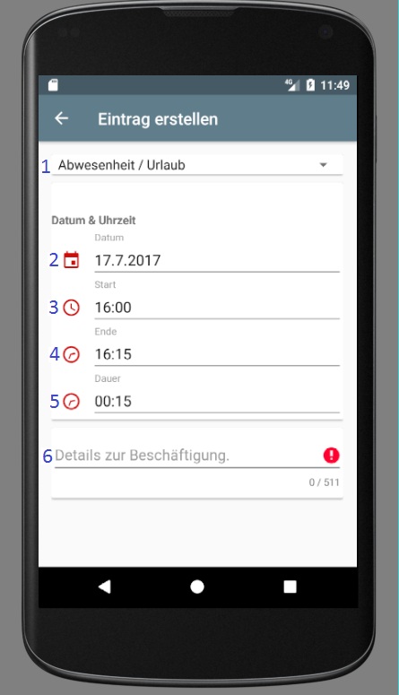
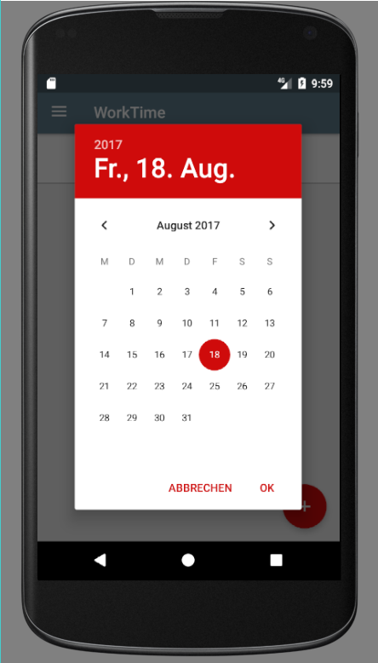
Veranschaulichung des Date Pickers für eine erleichterte Navigation zwischen verschiedenen Tagen.

1: Mit diesem Feld werden die Einträge in Bereiche eingeteilt.

2: Datum der Tätigkeit. Default-Wert ist das Datum auf der Hauptseite. Der Wert kann manuell oder beim Drücken auf das Icon über einen Date Picker eingetragen werden.

3: Anfangszeitpunkt. Der Wert kann manuell oder beim Drücken auf das Icon über einen Time Picker eingetragen werden.

4: Endzeitpunkt. Der Wert kann manuell oder beim Drücken auf das Icon über einen Time Picker eingetragen werden. Wird automatisch beim Ändern der Dauer angepasst.

5: Zeigt die Dauer der Tätigkeit an. Wird automatisch beim Ändern der Start- oder Endzeit angepasst. Beim Drücken des Icons wird die Dauer um 15 Minuten erhöht.

6: Beschreibung der Tätigkeit.
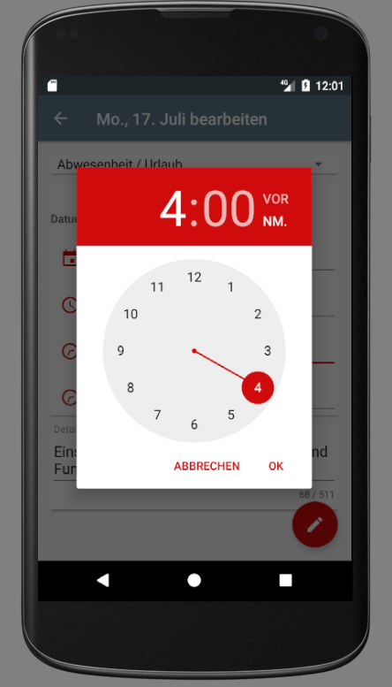
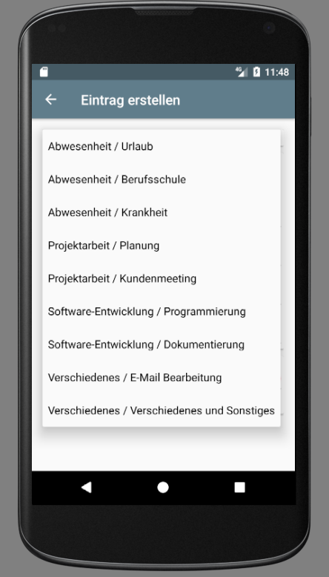
Veranschaulichung der Auswahlmöglichkeit der Teilbereiche.

Veranschaulichung des Date Picker für eine erleichterte Auswahl des Anfang- oder Endzeitpunkt.
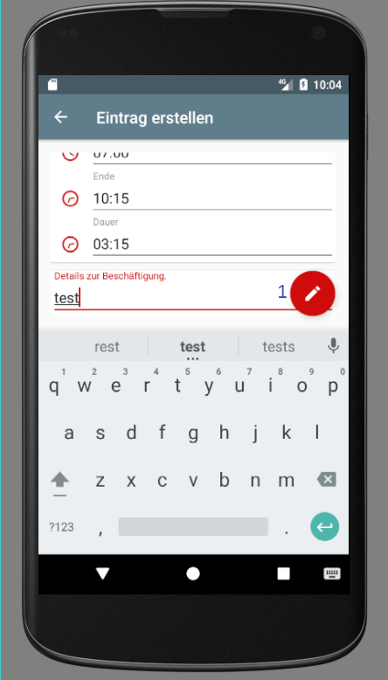
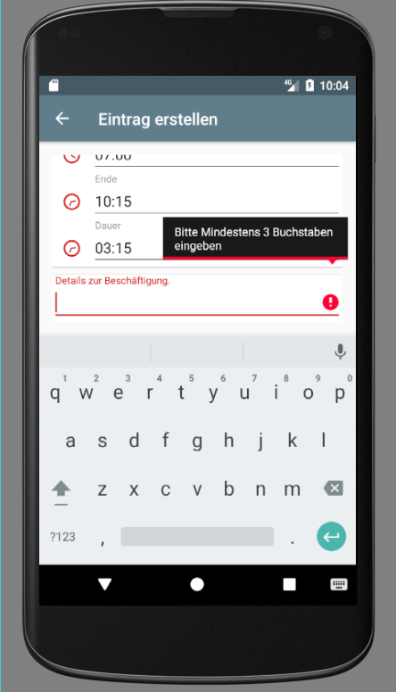
Die Beschreibung der Tätigkeit muss mindestens 3 Zeichen und darf maximal 511 Zeichen enthalten. Ist die Mindestanforderung nicht erreicht, so gibt es keine Möglichkeit den Eintrag zu speichern.

1: Wird die Mindestanforderung eingehalten, so erscheint ein Knopf zum Speichern des Eintrags.
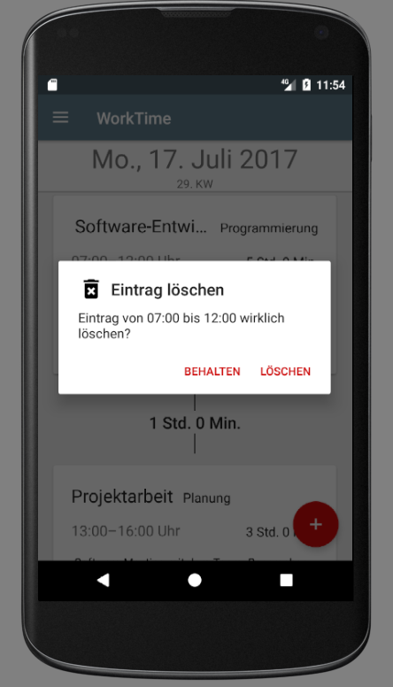
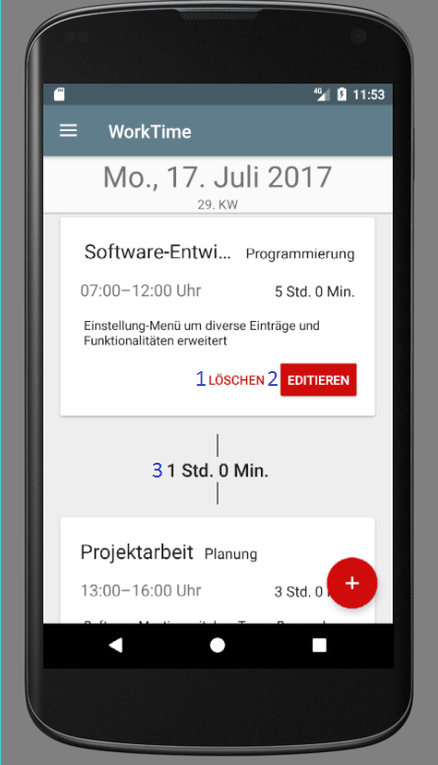
1: Einträge können über den „Löschen“-Knopf entfernt werden.

2: Einträge können über den „Editieren“-Knopf editiert werden.

3: Wenn es zwischen zwei Einträgen einen leeren Zeitraum gibt, so wird dieser Eingetragen

